Аналіз нормативних документів проєкту
Цей документ містить детальний аналіз нормативно-правової бази та професійного стандарту, які знаходяться в теці проєкту. Ці матеріали є основою для створення вебресурсу Кваліфікаційного центру для тестування та сертифікації фахівців із супроводу ветеранів війни та демобілізованих осіб.

1. Постанова КМУ № 986 «Деякі питання акредитації кваліфікаційних центрів»
Постанова визначає правові засади створення, функціонування та акредитації кваліфікаційних центрів в Україні Національним агентством кваліфікацій (НАК).

Ключові вимоги для вебресурсу:
- Обов'язкова наявність вебсайту: Згідно з пунктом 8, однією з критеріїв спроможності центру є:*«наявність веб-сайта для розміщення інформації про кваліфікаційний центр, відповідні професійні кваліфікації та процедуру присвоєння/підтвердження»*.
- Публічний доступ до інформації: На сайті мають бути оприлюднені:
1. Заява про акредитацію та статус центру.
2. Відомості про матеріально-технічну базу та оцінювачів (експертів).
3. Перелік професійних кваліфікацій, на які акредитовано центр.
4. Процедура присвоєння/підтвердження кваліфікацій.
5. Рішення про видачу або скасування сертифікатів (пункт 27, 28).

2. Постанова КМУ № 956 «Порядок присвоєння та підтвердження професійних кваліфікацій»
Постанова регламентує безпосередній процес взаємодії здобувача (ветерана або іншої особи) з кваліфікаційним центром.

Етапи процедури оцінювання (Пункт 5):
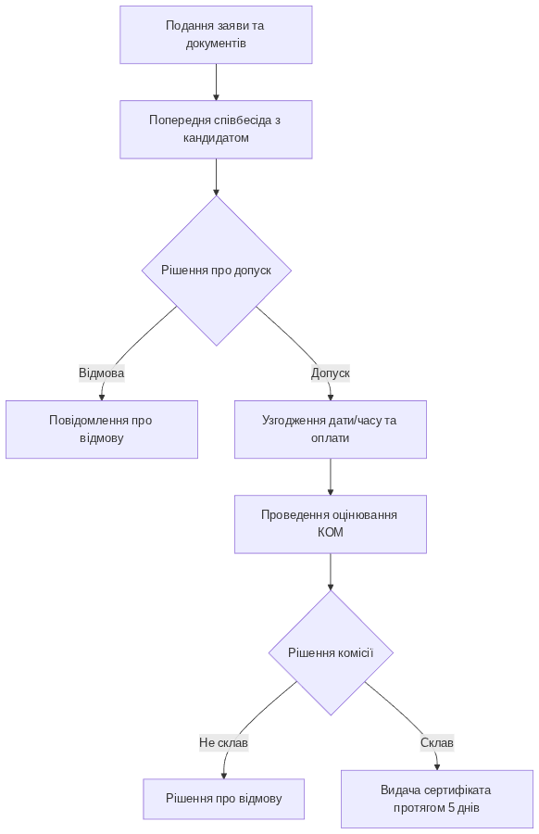

Вимоги до сертифіката (Пункт 15):
Сертифікат про присвоєння/підтвердження професійної кваліфікації повинен мати унікальну серію та реєстраційний номер за шаблоном:$\text{СС ХХХХХХХХ/УУУУУУ-ZZ}$
- СС: серія документа (кирилицею).
- ХХХХХХХХ: ЄДРПОУ юридичної особи (кваліфікаційного центру).
- УУУУУУ: порядковий номер документа.
- ZZ: останні дві цифри року видачі.

3. Професійний стандарт «Фахівець із супроводу ветеранів війни та демобілізованих осіб»
Це ключовий документ, що визначає зміст майбутнього тестування. Стандарт затверджено наказом Мінветеранів № 508 від 31.12.2024.

Рівні кваліфікації та вимоги до освіти/стажу:

Назва кваліфікації | Рівень НРК | Вимоги до освіти | Вимоги до стажу
Фахівець із супроводу | 6 | Бакалавр (усі спеціальності визначених галузей*) | Без вимог до стажу
Фахівець II категорії | 6 | Бакалавр (визначених галузей*) | Стаж на посаді фахівця або у сфері соц. роботи/медицини/оборони від 1 року
Фахівець I категорії | 6 | Бакалавр (визначених галузей*) | Стаж на посаді фахівця II категорії від 2 років або у відповідній сфері від 3 років
Провідний фахівець | 7 | Магістр (усі спеціальності визначених галузей*) | Стаж не регламентується стандартом (визначається посадовою інструкцією)

[!NOTE]
Дозволені галузі знань для кандидатів:
- А «Освіта» (усі)
- В «Культура, мистецтво та гуманітарні науки» (Богослов’я, Історія, Філологія, Соціокультурна діяльність)
- С «Соціальні науки, журналістика та інформація» (Економіка, Політологія, Психологія, Соціологія, Журналістика, Міжнародні відносини)
- D «Бізнес, адміністрування та право» (Право, Менеджмент, Публічне управління, Маркетинг, Облік, Фінанси)
- F «Інформаційні технології» (усі)
- G «Інженерія, виробництво та будівництво» (усі)
- I «Охорона здоров’я та соціальне забезпечення» (усі)
- J «Транспорт та послуги» (Охорона праці)
- К «Безпека та оборона» (усі)

4. Карта трудових функцій для тестування
Для створення системи тестування ми повинні використати структуру з 8 ключових трудових функцій, визначених стандартом:

1. А. Організація і планування роботи
  - Знання: Нормативно-правові акти (НПА) та інструкції з діловодства, правила оформлення журналів прийому, НПА про звернення громадян, основи комп'ютерної грамотності.
2. Б. Ведення обліку ветеранів війни та членів їх сімей
  - Знання: Джерела та методи збору інформації, структура Єдиного державного реєстру ветеранів війни (ЄДРВВ), стандарти інформаційної безпеки, захист персональних даних.
3. В. Проведення зустрічей та первинне виявлення потреб
  - Знання: Методи первинної оцінки потреб, комунікативні технології (у т.ч. кроскультурна комунікація), основи психології спілкування, виявлення кризових станів.
4. Г. Інформування та консультування
  - Знання: Права, пільги та гарантії ветеранів (житлові, медичні, освітні, соціальні), механізми надання публічних послуг, НПА з соціального захисту.
5. Д. Здійснення супроводу ветеранів війни та членів їх сімей
  - Знання: Кейс-менеджмент (ведення випадку), взаємодія з органами місцевого самоврядування, ЦНАП, медичними та реабілітаційними закладами.
6. Е. Підготовка ветеранів та демобілізованих осіб до переходу до цивільного життя
  - Знання: Адаптаційні програми, профорієнтація, кар'єрне консультування, можливості перенавчання та працевлаштування ветеранів.
7. Є. Проведення моніторингу та оцінювання потреб
  - Знання: Інструменти збору відгуків, методики оцінки якості наданих послуг, коригування індивідуального плану супроводу.
8. Ж. Формування та розвиток професійної компетентності
  - Знання: Професійна етика, методи запобігання професійному вигоранню, супервізія та інтервізія, самоорганізація.

Концепція вебресурсу Кваліфікаційного центру
Спираючись на ці дані, вебресурс повинен містити такі компоненти:
1. Інформаційний портал: Офіційний опис Центру, нормативна база, умови сертифікації, вимоги до освіти кандидатів з інтерактивним калькулятором відповідності.
2. Особистий кабінет здобувача:
  - Подання заяви (завантаження документів: диплом, паспорт, підтвердження досвіду).
  - Інтерактивний покроковий майстер (Wizard) з перевіркою та підписанням (емуляція КЕП).
3. Інтерактивний тренажер тестування:
  - Онлайн-тест з випадковим вибором питань з усіх 8 трудових функцій.
  - Оцінка результатів з детальною аналітикою (показ сильних та слабких сторін здобувача).
4. Панель адміністратора:
  - Верифікація поданих заяв.
  - Видача та реєстр електронних сертифікатів згідно з формулою СС ХХХХХХХХ/УУУУУУ-ZZ.

